|  |
| --- |
| **Colegio Señor de Mailín**  ***DIEGEP Nº 3265***  DISTRITO DE MALVINAS ARGENTINAS  San Pedro 465 (1613)  Villa de Mayo - Bs. As-  Tel/Fax: 011-4463 - 8461 |

_____________________________________________________________________________

Docente: Paola Área: Ciencias Naturales

Año: 2° Fecha: 14 de septiembre de 2020

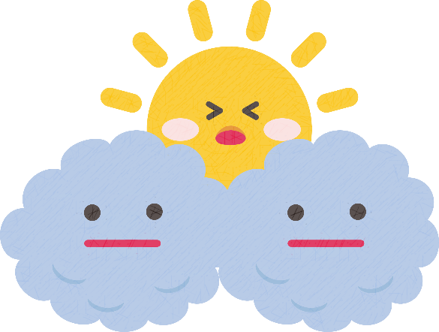Hola chicas y chicos ¿Cómo están? Espero que estén todos bien en familia y cuidándose. Hermosos sus dibujos, saluditos y hasta baile incluido por el día del maestro. ¡Muchas gracias!

Hoy vamos a comenzar a trabajar con un proyecto llamado “vivir en la tierra” cada lunes vamos a conocer y trabajar distintos temas en relación a todos los cambios que transitamos en nuestro planeta tierra.

¡!Manos a la obra!!

* Comenzamos ordenando unas imágenes. Lee y observa cada una de ellas y ordénalas correctamente del 1 al 4 en el circulo que encontraras en cada escena.

SALE EL SOL, SALE LA LUNA

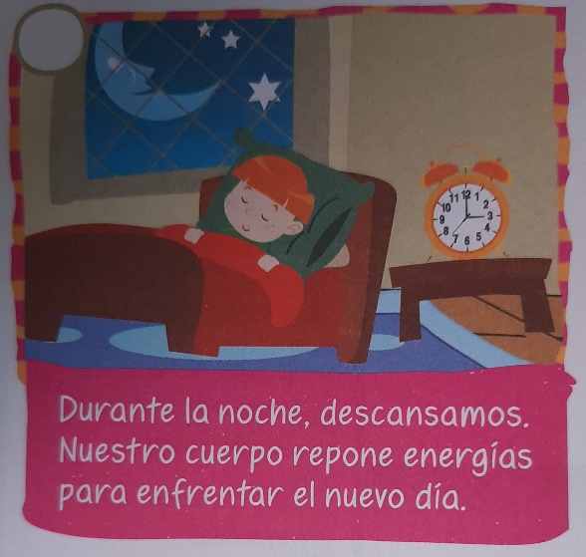 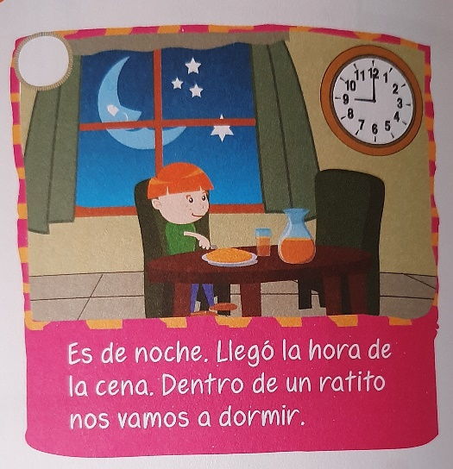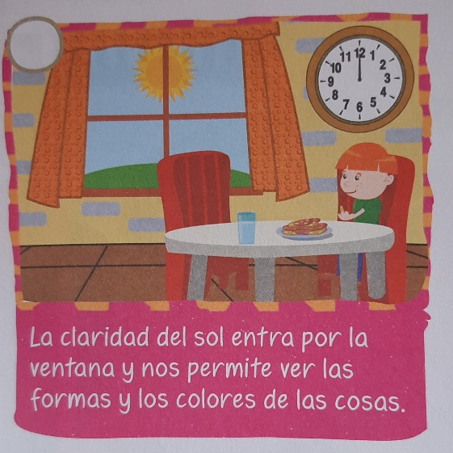 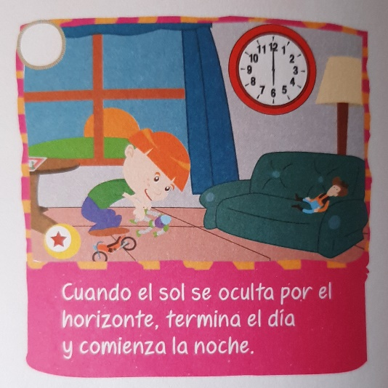

* Luego de ordenar las escenas vas a volver a observar las imágenes y responder estas preguntas:

1. ¿Qué escena elegiste primero? ¿Por qué?
2. ¿Se puede comenzar por otra? ¿Por qué?
3. ¿Qué origina el día y la noche?

* Este dibujo: significa “el día”, y este otro:  “ la noche”. Dibuja el que corresponda en cada oración.

Mientras dura los girasoles miran hacia el suelo.

Los niños de segundos grado fueron durante de picnic al parque.

El ulular de los búhos se escucha casi siempre cuando llega .

El sol es la única estrella que vemos en el cielo durante .

**Recuerden subir las actividades a Classroom para poder darles una devolución.**

**Cualquier inquietud me escriben por mail o Messenger.**

** Saludos**